Als laatste gedicht van 2022 op deze .eu site een Russisch gedicht van de Nobelprijs winnaar (1987) Joseph Brodsky (1940-1996) die, nadat hij geëmigreerd was naar de VS, ook in het Engels schreef.
Zijn werk is veelzijdig, vooral poëzie, maar ook proza.
Hoewel van joodse afkomst, beschouwt hij zichzelf als christelijk dichter.
Zijn werk is vooral ook gekenmerkt door de grote thema’s : liefde, natuur maar ook de verhouding dichter en maatschappij is belangrijk erin. Zijn om het voorzichtig te zeggen, moeizame verstandhouding met de autoriteiten in de Sovjetunie, werkte door in zijn werk. Hij werd in 1972 verbannen en woonde zoals hierboven vermeld, uiteindelijk in de VS.
Het werk is vaak vertaald in het Nederlands en hij droeg het vaak voor.
Het gedicht gedateerd 24 december 1987, is een klassiek kerstgedicht, vol warmte en hoop. Ook zijn kerstgedichten werden in het Nederlands vertaald door Peter Zeeman.
De Russische tekst is uit de bloemlezing “Бог сохраняет всё” (“God behoedt alles”) uit 1992. Een transcriptie heb ik niet gegeven: wie wil weten hoe het gedicht klinkt verwijs ik naar de voordracht ervan door Brodsky zelf.

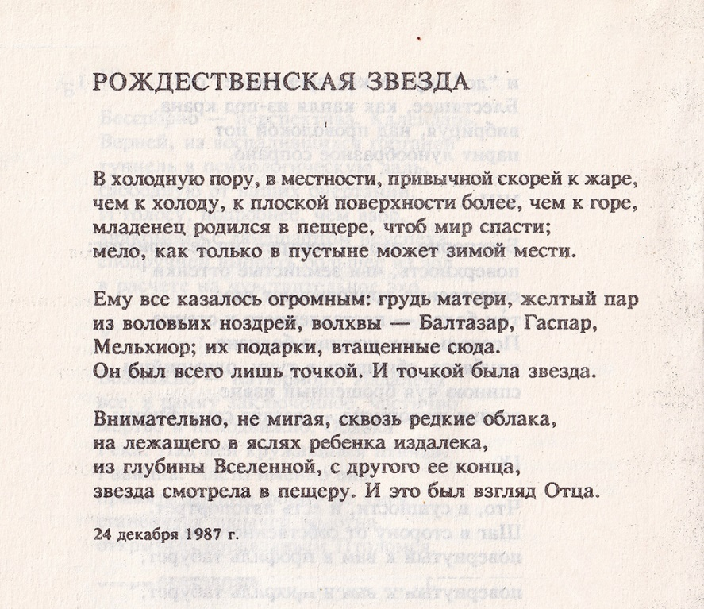

VERTALING

DE KERSTSTER

In de koude tijd, op een plaats eerder gewend aan warmte,
dan aan kou, meer aan het platte vlak, dan aan bergen,
werd een klein kind geboren in een grot om de wereld te verlossen;
het woei zoals het alleen kan in de winterse woestijn.

Hem scheen alles overweldigend groot: de borst van zijn moeder,
de warme damp uit de neus van de os, de wijzen-Balthazar,Caspar,
Melchior; hun giften hier naar binnen gesleept.
hij was maar een stipje. En dat was de ster ook.

Scherp, zonder knipperen, door dunne wolken,
keek de ster van verre naar het kindje in de kribbe,
uit de diepte van het Heelal, vanuit gene zijde.
En dat was de blik van de Vader.

Vandaar dat hier gekozen is voor de Engelstalige versie van zijn naam.
Hij stelde dat zijn gedichten het best uitkomen als zij gedeclameerd worden; dat geldt, in ieder geval historisch gesproken, voor alle dichtkunst, wat het “nieuwe” van het zogenaamde spoken word relativeert.

